Memoria
2004
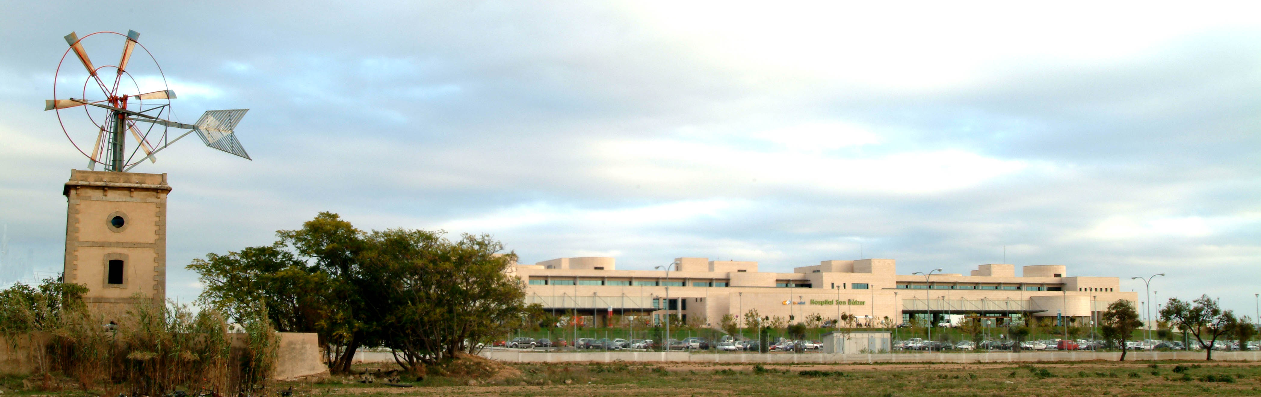
1
PRESENTACIÓN
Análisis del ejercicio 2004

El Hospital Son Llàtzer, inaugurado en diciembre de 2001 coincidiendo con el traspaso de competencias en materia de Sanidad a la Comunitat Autònoma de les Illes Balears, ha consolidado a finales de 2004 su proceso de apertura y se ha adaptado a las necesidades que han ido surgiendo gracias a la dedicación y el esfuerzo de todos los profesionales del centro. Precisamente la experiencia de estos años ha permitido reconsiderar algunos aspectos funcionales que han concluido con la elaboración de un Plan de Reestructuración, que está previsto finalice el próximo ejercicio, y que supondrá la apertura de todas las plantas de hospitalización, con un incremento de las habitaciones individuales, y la redistribución de los espacios de Consultas Externas y Gabinetes, lo que mejorará la calidad de atención a nuestros usuarios.
El 2004 ha sido también un año significativo en cuanto a la oferta de nuevas prestaciones que han sido incorporadas a la Cartera de Servicios y que, sin duda, redundarán en beneficio del usuario, como es el caso de la Unidad de Dolor Torácico o la creación del Hospital de Día Psiquiátrico. A la ampliación de los servicios al ciudadano, se une también la disminución de las listas de espera y la mejora de los resultados asistenciales, que es uno de los retos propuestos por el equipo directivo del hospital como respuesta al Plan de Choque puesto en marcha por la Conselleria de Salut i Consum.
La buena labor de nuestros profesionales queda reflejada en el día a día del trabajo asistencial, y ha obtenido también el reconocimiento exterior a través de varios galardones, entre los que destacan el Premio Benchmarks de los Top 20 concedido al Área de Cirugía Digestiva, y el Premio Algosnet otorgado a la Unidad de Oncología por su programa del tratamiento del dolor. En el ámbito de la investigación, el hospital ha liderado numerosos proyectos entre los que cabe destacar el desarrollo de aplicaciones para la transferencia de información médica a través de redes de comunicación, realizado por las Unidades de Cardiología e Informática, y que ha obtenido una beca de la Sociedad Española de Cardiología. En el apartado de Nuevas Tecnologías cabe destacar el galardón obtenido en la III Edición de los Premios Profesor Barea, a un proyecto desarrollado en el centro para el control informático de los pacientes diabéticos a través de la telefonía móvil y la Mención Honorífica (Segundo Premio) de los eEurope Awards for eHealth 2004, organizados por el European Institute of Public Administration, en los que se reconoce el alto nivel tecnológico alcanzado. El éxito de este modelo tecnológico fue tratado durante las Primeras Jornadas sobre Tecnologías y Sistemas de la Información Sanitarios, que reunió a más de 250 profesionales del sector, y que se celebró en el hospital.
La idoneidad de nuestras instalaciones y la disposición de una importante infraestructura para la organización de actos, ha propiciado que durante 2004 hayamos acogido numerosos eventos, entre los que destacan IV Congreso Nacional de Endoscopia Ginecológica y la I Reunión de Cirugía Balear.
Tras un año en el que hemos cumplido la mayoría de objetivos fijados nos enfrentamos con optimismo al reto de seguir adelante con el Plan de Reestructuración, para ampliar los servicios sanitarios al ciudadano y trabajar para mejorar la sanidad pública en el ámbito de nuestro hospital. Sabemos que para ello contamos con la entrega e ilusión de unos profesionales plenamente identificados con los valores del hospital y deseosos de dar una respuesta de calidad a las necesidades sanitarias de nuestros usuarios.

